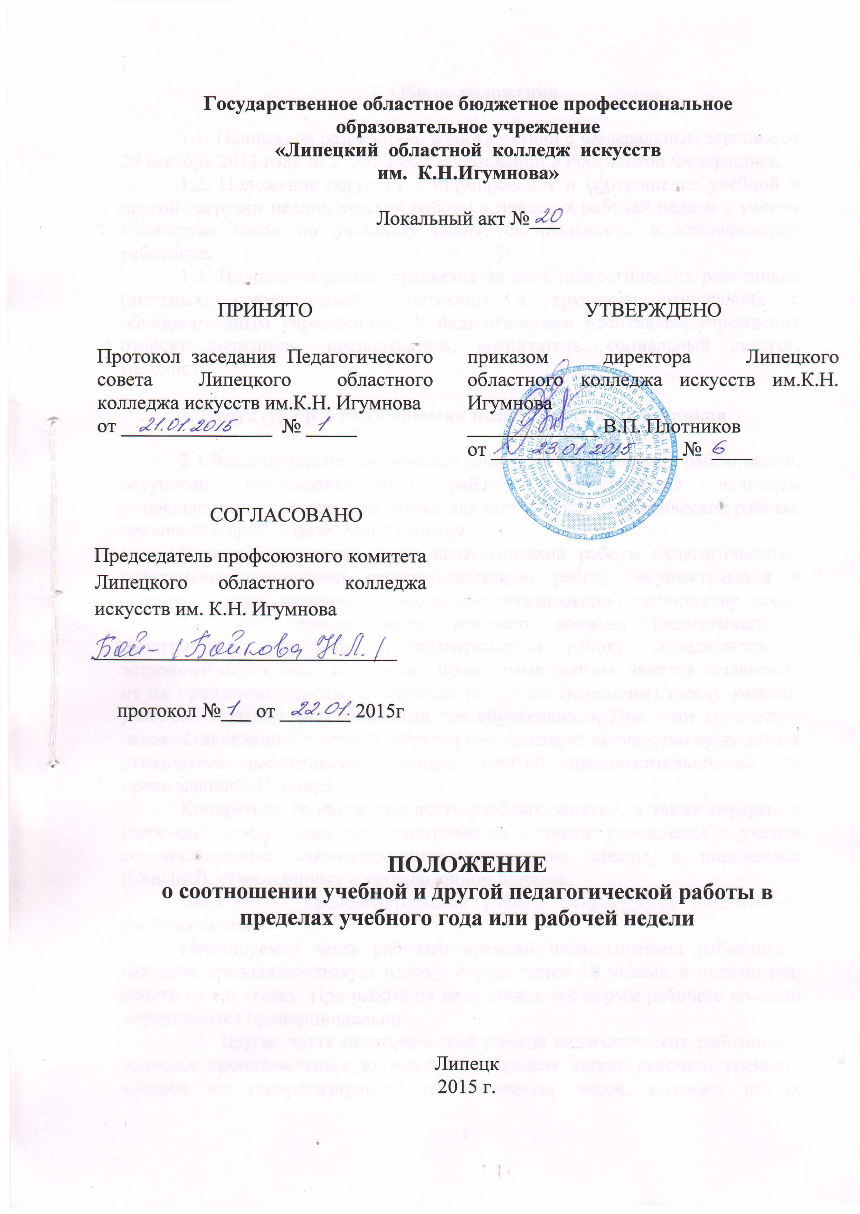
1. Общие положения

1.1. Положение разработано в соответствии с Федеральным законом от 29 декабря 2012 года № 273-ФЗ «Об образовании в Российской Федерации».
1.2. Положение регулирует нормирование и соотношение учебной и другой нагрузки педагогической работы в пределах рабочей недели с учетом количества часов по учебному плану, специальности и квалификации работника.
1.3. Положение распространяется на всех педагогических работников (штатных, совместителей), состоящих в трудовых отношениях с образовательным учреждением. К педагогическим работникам учреждения относят должности: преподаватель, воспитатель, социальный педагог, методист.

2. Структура рабочего времени педагогических работников

2.1.Выполнение педагогической работы педагогическими работниками, ведущими преподавательскую работу характеризуется наличием установленных норм времени только для выполнения педагогической работы, связанной с преподавательской работой.
Выполнение другой части педагогической работы педагогическими работниками, ведущими преподавательскую работу, осуществляется в течение рабочего времени, которое не конкретизировано по количеству часов.
2.2. Нормируемая часть рабочего времени педагогическими работниками, ведущими преподавательскую работу, определяется в астрономических часах и включает проводимые учебные занятия независимо от их продолжительности и короткие перерывы (перемены) между каждым учебным занятием, установленные для обучающихся. При этом количеству часов установленной учебной нагрузки соответствует количество проводимых указанными работниками учебных занятий продолжительностью, не превышающей 45 минут.
Конкретная продолжительность учебных занятий, а также перерывов (перемен) между ними предусматривается Уставом учреждения с учетом соответствующих санитарно-эпидемиологических правил и нормативов (СанПиН), утвержденных в установленном порядке.
Выполнение преподавательской работы регулируется расписанием учебных занятий.
Нормируемая часть рабочего времени педагогических работников, ведущих преподавательскую работу, определяется 18 часами в неделю при работе на 1,0 ставку. При работе на доли ставок все нормы рабочего времени определяются пропорционально.
2.3. Другая часть педагогической работы педагогических работников, ведущих преподавательскую работу, требующая затрат рабочего времени, которое не конкретизировано по количеству часов, вытекает из их должностных обязанностей, предусмотренных уставом учреждения, правилами внутреннего трудового распорядка, тарифно-квалификационными (квалификационными) характеристиками, и регулируется графиками и планами работы, в т.ч. личными планами педагогического работника, и включает:
- выполнение обязанностей, связанных с участием в работе педагогических, методических советов, с работой по проведению родительских собраний, консультаций, оздоровительных, воспитательных и других мероприятий, предусмотренных образовательной программой;
- организацию и проведение методической, диагностической и консультативной помощи родителям (законным представителям несовершеннолетних обучающихся);
- время, затрачиваемое непосредственно на подготовку к работе по обучению и воспитанию обучающихся, изучению их индивидуальных способностей, интересов и склонностей, а также их семейных обстоятельств и жилищно-бытовых условий;
- периодические кратковременные дежурства в образовательном учреждении в период образовательного процесса, которые при необходимости могут организовываться в целях подготовки к проведению занятий, наблюдения за выполнением режима дня обучающихся, обеспечения порядка и дисциплины в течение учебного времени, в том числе во время перерывов между занятиями, устанавливаемых для отдыха обучающихся различной степени активности. При составлении графика дежурств педагогических работников в учреждении в период проведения учебных занятий, до их начала и после окончания учебных занятий учитывается режим рабочего времени каждого педагогического работника в соответствии с расписанием учебных занятий, общим планом мероприятий, другие особенности работы с тем, чтобы не допускать случаев длительного дежурства педагогических работников, дежурства в дни, когда учебная нагрузка отсутствует или незначительна. В дни работы к дежурству по учреждению педагогические работники привлекаются не ранее чем за 20 минут до начала учебных занятий и не позднее 20 минут после окончания их последнего учебного занятия;
- выполнением дополнительно возложенных на педагогических работников обязанностей, непосредственно связанных с образовательным процессом, с соответствующей дополнительной оплатой труда (работа с семьями обучающихся, заведование учебными кабинетами, руководство методической комиссией и др.).
2.4. Дни недели (периоды времени, в течение которых учреждение осуществляет свою деятельность), свободные для педагогических работников, ведущих преподавательскую работу, от проведения учебных занятий по расписанию, от выполнения иных обязанностей, регулируемых графиками и планами работы, педагогический работник может использовать для повышения квалификации, самообразования, подготовки к занятиям и т.п.
2.5. Режим рабочего времени педагогических работников, которым не может быть обеспечена полная учебная нагрузка и гарантируется выплата ставки заработной платы в полном размере в случаях, предусмотренных Приказом Министерства образования и науки Российской Федерации (Минобрнауки России) от 24 декабря 2010г. №2075 «О продолжительности рабочего времени (норме часов педагогической работы за ставку заработной платы) педагогических работников», определяется с учетом их догрузки до установленной нормы часов другой педагогической работой.
2.6. Нормируемая часть рабочего времени для социального педагога, методиста определяется 36 часами в неделю при работе на 1,0 ставку. При работе на доли ставок все нормы рабочего времени определяются пропорционально.
2.7. При составлении графиков работы педагогических и других работников перерывы в рабочем времени, не связанные с отдыхом и приемом работниками пищи, не допускаются, за исключением случаев, предусмотренных настоящим Положением.
2.8. При составлении расписаний учебных занятий администрация учреждения обязано исключить нерациональные затраты времени педагогических работников, ведущих преподавательскую работу, с тем, чтобы не нарушалась их непрерывная последовательность и не образовывались длительные перерывы (так называемые «окна»), которые в отличие от коротких перерывов (перемен) между каждым учебным занятием, установленных для обучающихся, рабочим временем педагогических работников не являются.
2.9. Периоды зимних и летних каникул, установленных для студентов учреждения и не совпадающие с ежегодными оплачиваемыми основными и дополнительными отпусками работников (далее - каникулярный период), являются для них рабочим временем.
2.10. В каникулярный период педагогические работники осуществляют педагогическую, методическую, а также организационную работу, связанную с реализацией образовательной программы, в пределах нормируемой части их рабочего времени (установленного объема учебной нагрузки (педагогической работы), определенной им до начала каникул, и времени, необходимого для выполнения работ, предусмотренных пунктом 2.3 настоящего Положения, с сохранением заработной платы в установленном порядке.
2.11. Режим рабочего времени педагогических работников, принятых на работу во время летних каникул обучающихся определяется в пределах нормы часов преподавательской (педагогической) работы в неделю, установленной за ставку заработной платы и времени, необходимого для выполнения других должностных обязанностей.
2.12. Режим рабочего времени всех работников в каникулярный период регулируется локальными актами образовательного учреждения и графиками работ с указанием их характера.
2.13. Периоды отмены учебных занятий (образовательного процесса) для обучающихся по санитарно-эпидемиологическим, климатическим и другим основаниям являются рабочим временем педагогических работников учреждения.
2.14. В периоды отмены учебных занятий (образовательного процесса) в отдельных группах либо в целом по учреждению по санитарно-эпидемиологическим, климатическим и другим основаниям педагогические работники привлекаются к учебно-воспитательной, методической, организационной работе.

3. Определение учебной нагрузки педагогическим работникам

3.1. Объем учебной нагрузки педагогическим работникам устанавливается, исходя из количества часов по учебному плану и программам, обеспеченности кадрами, других конкретных условий в учреждении.
Учебная нагрузка педагогического работника, оговариваемая в трудовом договоре, составляет 720 часов в год, верхний предел - 1440 часов.
3.2. Объем учебной нагрузки педагогических работников больше или меньше нормы часов за должностной оклад устанавливается только с их письменного согласия.
3.3. Преподавательская работа в том же учреждении для педагогических работников совместительством не считается.
3.4. Учебная нагрузка педагогических работников, находящихся к началу учебного года в отпуске по уходу за ребенком до достижения им возраста 3 лет либо ином отпуске, устанавливается при распределении ее на очередной учебный год на общих основаниях и передается на этот период для выполнения другими педагогическим работникам.
3.5. Тарификация – это определение заработной платы работнику по новой системе оплаты труда, в зависимости от образования, стажа работы, коэффициента специфики работы, коэффициента напряженности, категории, установленных в соответствии с требованиями к квалификации, и распределяемой на каждый учебный год учебной нагрузки с учетом доплат и надбавок, установленных работнику руководителем учреждения.
3.6.Обязательной тарификации подлежат руководящие, педагогические работники, а также руководящие и педагогические работники, находящиеся в декретном отпуске по уходу за ребенком, в объеме часов, который им был установлен при предыдущей тарификации.
3.7. Тарификационный список составляется из числа учебно-вспомогательного персонала.
3.8. Тарификация проводится 1 раз в год и составляется на 1 сентября текущего года.
3.9. Тарификации подлежат руководящие и педагогические работники, принятые на работу в течение учебного года, после проведения основной тарификации.
3.10. Новая тарификация на всех руководящих и педагогических работников составляется в случае повышения в течение учебного года базового должностного оклада.
3.11. В случаях изменения в течение учебного года у работников стажа, образования или присуждении ученой степени, присвоении почетного звания или квалификационной категории им устанавливается новая ставка заработной платы и приказом по учреждению вносятся изменения в тарификацию, проведенную на начало учебного года.
3.12. Установленная педагогическим работникам по тарификации заработная плата выплачивается ежемесячно независимо от числа недель и рабочих дней в разные месяцы года.
3.13. За время работы в период осенних, зимних, весенних и летних каникул обучающихся оплата труда педагогических работников, а также лиц из числа руководящего, административно-хозяйственного и учебного - вспомогательного персонала, ведущих в течение учебного года преподавательскую работу, в т.ч. занятия кружков, производится из расчета заработной платы, установленной при тарификации, предшествующей началу каникул.
3.14. Изменение размеров разрядов оплаты труда или ставок заработной платы (должностных окладов) производится:
  - При увеличении стажа педагогической работы, стажа работы по специальности - со дня достижения соответствующего стажа, если документы находятся в учреждении, или со дня предоставления документа о стаже, дающем право на повышение размера ставки (оклада) заработной платы.
  - При получении образования или восстановлении документов об образовании - со дня предоставления соответствующего документа.
  - При присвоении квалификационной категории – со дня вынесения решения аттестационной комиссией.
  - При присвоении почетного звания – со дня присвоения.
При наступлении у работника права на изменение разряда оплаты труда или ставки заработной платы (должностного оклада) в период пребывания его в ежемесячном или ином отпуске, а также в период его временной нетрудоспособности выплата заработной платы исходя из размера ставки (оклада) более высокого разряда оплаты труда производится со дня окончания отпуска или временной нетрудоспособности.
При невыполнении по независящим от педагогического работника причинам объема установленной учебной нагрузки, уменьшение заработной платы не производится.

